Санкт-Петербургский политехнический университет Петра Великого
Высшая школа интеллектуальных систем и суперкомпьютерных технологий

Отчёт по лабораторной работе№ 3
Дисциплина: Низкоуровневое программирование
Тема: Программирование RISC-V

Выполнил студент гр.3530901/10005
Минин П.В. (подпись)

Преподаватель
Коренев Д.А. (подпись)

“_ ”

Санкт-Петербург
2022

Оглавление
1. Техническое задание
2. Метод решения
3. Руководство программисту
4. Реализация программы 1
5. Результат работы программы 1
6. Реализация программы 2 с подпрограммой
7. Результат работы программы 2
8. Вывод
- Техническое задание
Написать программу для машины RISC-V, которая реализует нахождение минимального элемента в массиве чисел. Необходимо также написать подпрограмму с основным функционалом для решения поставленной задачи и написать для неё тестовую программу.
- Метод решения
При нахождении минимального элемента массива необходимо циклически пройтись по каждому элементу и сравнить с минимальным на данный момент. В начале программы минимальным элементом является первый элемент массива. В конце работы программы определенный регистр будет содержать минимальный элемент массива.
Пример:
Массив [4,2,6,1]
- 4 – минимальный на данный момент элемент массива
- 4 > 2 => 2 - минимальный на данный момент элемент массива
- 2 < 6 => 2 – остаётся минимальным элементом на данный момент
- 2 > 1 => 1 – минимальный элемент массива
Ответ: 1
3. Руководство программисту
Начальные данные к программе: адрес первого элемента массива (и соответственно сам массив) и его длина. В реализации без и с подпрограммой адрес и длина хранятся в регистрах a3 и a2 соответственно. В конце работы программы в регистре а4 будет хранится минимальный элемент переданного массива.

4. Реализация программы 1
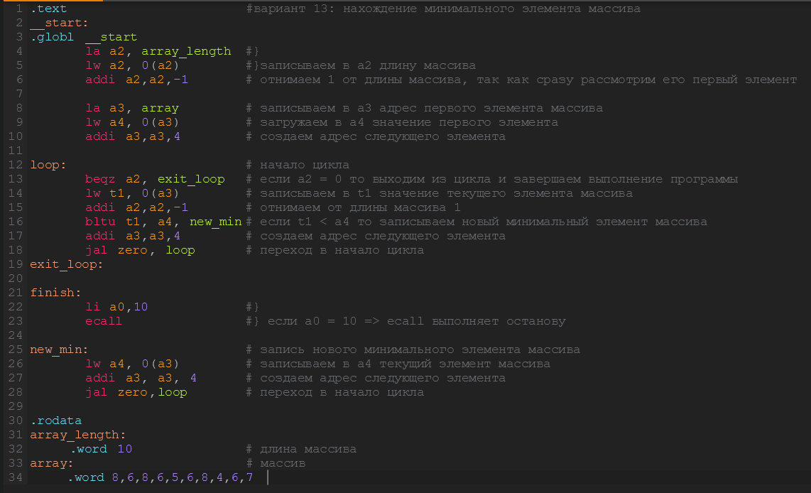

5. Результат работы программы 1
Рассмотрим результат работы программы при массиве [8,6,8,6,5,6,8,4,6,7]
Ожидаемый ответ: 4
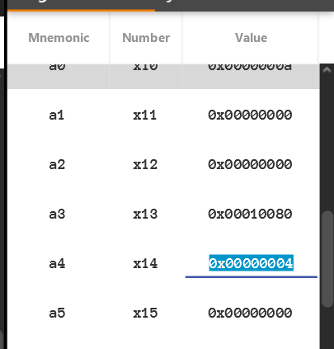
Как можем заметить в регистре а4 хранится значение 0x00000004, что соответствует числу 4. Ответ совпал с ожидаемым.

6. Реализация программы 2 с подпрограммой
Тестовая программа:
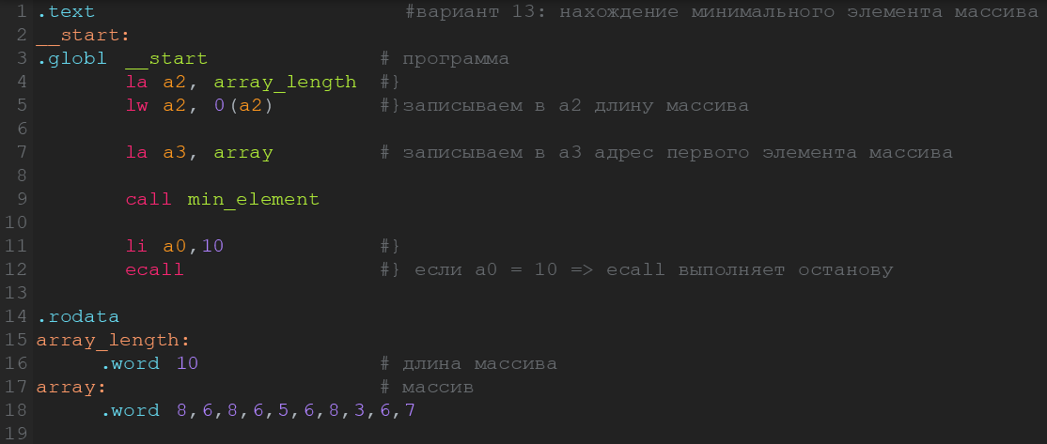

Подпрограмма:
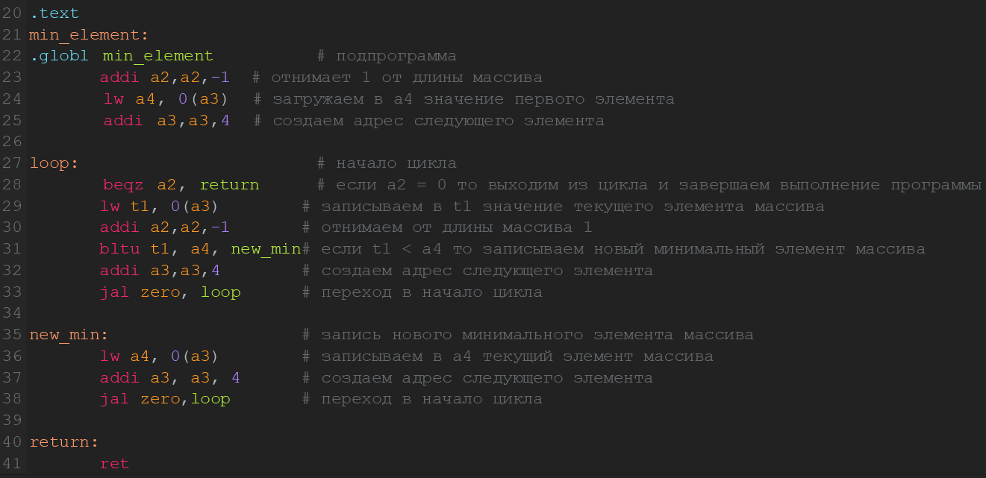

7. Результат работы программы 2
Рассмотрим результат работы второй программы при массиве [8,6,8,6,5,6,8,3,6,7]
Ожидаемый ответ: 3
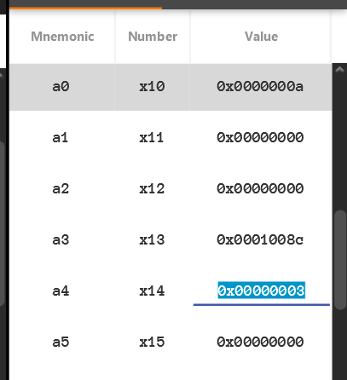

Как можем заметить в регистре а4 хранится значение 0x00000003, что соответствует числу 3. Ответ совпал с ожидаемым.

8. Вывод
При выполнении лабораторной работы было написано две программы (с и без подпрограммы) для машины RISC-V. Обе программы занимаются поиском минимального элемента в заданном массиве. Результаты работы программ при рассмотренных массивах совпали с ожидаемыми.

